2017年普通高等学校招生全国统一考试（江苏卷）
数学I
注意事项
考生在答题前请认真阅读本注意事项及各题答题要求
1. 本试卷共4页，包含非选择题（第1题 ~ 第20题，共20题）.本卷满分为160分，考试时间为120分钟。考试结束后，请将本试卷和答题卡一并交回。
2. 答题前，请务必将自己的姓名、准考证号用0.5毫米黑色墨水的签字笔填写在试卷及答题卡的规定位置。
3.请认真核对监考员在答题上所粘贴的条形码上的姓名、准考证号与本人是否相符。
4.作答试题，必须用0.5毫米黑色墨水的签字笔在答题卡上的指定位置作答，在其他位置作答一律无效。
5.如需改动，须用2B铅笔绘、写清楚，线条、符号等须加黑、加粗
一、填空题：本大题共14小题，每小题5分，共计70分，请把答案填写在答题卡相应位置上
1.已知集合，，若则实数a的值为________
2.已知复数z=（1+i）（1+2i）,其中i是虚数单位，则z的模是__________
3.某工厂生产甲、乙、丙、丁四种不同型号的产品，产量分别为200,400,300,100件，为检验产品的质量，现用分层抽样的方法从以上所有的产品中抽取60件进行检验，则应从丙种型号的产品中抽取 件
4.右图是一个算法流程图，若输入x的值为，则输出的y的值是
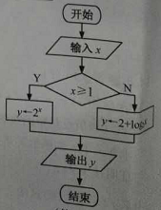
5.若tan,则tan=
6.如图，在圆柱O₁ O₂ 内有一个球O，该球与圆柱的上、下面及母线均相切。记圆柱O₁ O₂ 的体积为V₁ ,球O的体积为V₂ ，则 的值是
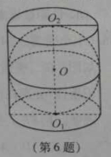
7.记函数 的定义域为D.在区间[-4,5]上随机取一个数x，则x D的概率是
8.在平面直角坐标系xoy k ,双曲线 的右准线与学科&网它的两条渐近线分别交于点P,Q，其焦点是F₁ , F₂ ,则四边形F₁ P F₂ Q的面积是
9.等比数列的各项均为实数，其前n项的和为Sn，已知，
则=
10.某公司一年购买某种货物600吨，每次购买x吨，运费为6万元/次，一年的总存储费用为4x万元，要使一年的总运费与总存储之和最小，则x的值是
11.已知函数，其中e是自然数对数的底数，若，则实数a的取值范围是 。
12.如图，在同一个平面内，向量,,,的模分别为1,1，，与的夹角为，且tan=7，与的夹角为45°。若=m+n（m，nR），则m+n=
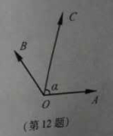
13.在平面直角坐标系xOy中，A（-12,0），B（0,6），点P在圆O：x2+y2=50上，若·20，则点P的横坐标的取值范围是 .
14.设f(x)是定义在R 且周期为1的函数，在区间上，其中集合D=，则方程f(x)-lgx=0的解的个数是 .
15.（本小题满分14分）
如图，在三棱锥A-BCD中，AB⊥AD，BC⊥BD，平面ABD⊥平面BCD，点E、F（E与A、D不重合）分别在棱AD，BD上，且EF⊥AD。
求证：（1）EF∥平面ABC；
（2）AD⊥AC
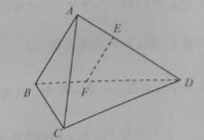
16. （本小题满分14分）
已知向量a=（cosx,sinx）,Error: Reference source not found,Error: Reference source not found.
（1）若a∥b，求x的值；
（2）记Error: Reference source not found,求Error: Reference source not found的最大值和最小值以及对应的x的值
17.（本小题满分14分）
如图，在平面直角坐标系xOy中，椭圆的左、右焦点分别为F₁，F₂，离心率为，两准线之间的距离为8.点P在椭圆E上，且位于第一象限，过点F₁作直线PF₁的垂线l₁,过点F₂作直线PF2的垂线l₂.
（1）求椭圆E的标准方程；
（2）若直线l₁，l₂的交点Q在椭圆E上，求点P的坐标.
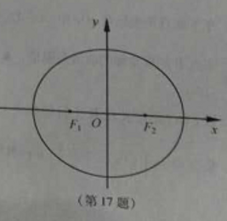
18. （本小题满分16分）
如图，水平放置的正四棱柱形玻璃容器Ⅰ和正四棱台形玻璃容器Ⅱ的高均为32cm，容器Ⅰ的底面对角线AC的长为10cm，容器Ⅱ的两底面对学科*网角线EG，E₁G₁的长分别为14cm和62cm. 分别在容器Ⅰ和容器Ⅱ中注入水，水深均为12cm. 现有一根玻璃棒l，其长度为40cm.（容器厚度、玻璃棒粗细均忽略不计）
（1）将l放在容器Ⅰ中，l的一端置于点A处，另一端置于侧棱CC₁上，求l没入水中部分的长度；
（2）将l放在容器Ⅱ中，l的一端置于点E处，另一端置于侧棱GG₁上，求l没入水中部分的长度.
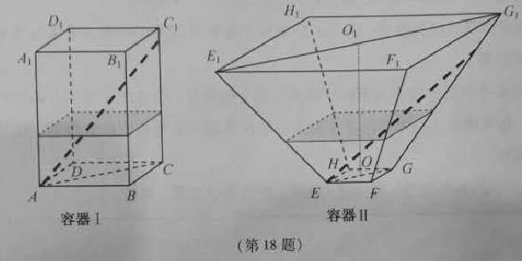
19.（本小题满分16分）
对于给定的正整数k,若数列la_{n}l 满足
=2ka_{n}对任意正整数n(n> k) 总成立，则称数列la_{n}l 是“P(k)数列”.
(1)证明：等差数列la_{n}l是“P(3)数列”；
（2）若数列la_{n}l既是“P(2)数列”，又是“P(3)数列”，证明：la_{n}l是等差数列.
20.（本小题满分16分）
已知函数有极值，且导函数的极值点是的零点。（极值点是指函数取极值时对应的自变量的值）
- 求b关于a的函数关系式，并写出定义域；
- 证明：b²>3a;
- 若， 这两个函数的所有极值之和不小于，求a的取值范围。

2017年普通高等学校招生全国统一考试（江苏卷）
数学II（附加题）
注意事项
考生在答题前请认真阅读本注意事项及各题答题要求
1. 本试卷共2页，均为非选择题（第21题 ~ 第23题）。本卷满分为40分，考试时间为30分钟。考试结束后，请将本试卷和答题卡一并交回。
2. 答题前，请务必将自己的姓名、准考证号用0.5毫米黑色墨水的签字笔填写在试卷及答题卡的规定位置。
3.请认真核对监考员在答题上所粘贴的条形码上的姓名、准考证号与本人是否相符。
4.作答试题，必须用0.5毫米黑色墨水的签字笔在答题卡上的指定位置作答，在其他位置作答一律无效。
5.如需改动，须用2B铅笔绘、写清楚，线条、符号等须加黑、加粗

21.【选做题】本题包括A、B、C、D四小题，请选定其中两小题，并在相应的答题区域内作答。若多做，则按作答的前两小题评分。解答时应写出文字说明、证明过程或演算步骤。
A.【选修4-1：几何证明选讲】（本小题满分10分）
如图，AB为半圆O的直径，直线PC切半圆O于点C，AP⊥PC，P为垂足。
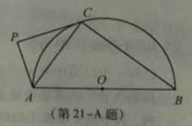
求证：（1）∠PAC=∠CAB;
（2）AC² =AP·AB。

B.[选修4-2：矩阵与变换]（本小题满分10分）
已知矩阵A=Error: Reference source not found ，B=Error: Reference source not found.
- 求AB;
若曲线C_{1;} 在矩阵AB对应的变换作用下得到另一曲线C_{2 ，}求C₂的方程.
C.[选修4-4：坐标系与参数方程]（本小题满分10分）
在平面坐标系中xOy中，已知直线l的参考方程为（t为参数）,曲线C的参数方程为（s为参数）。设p为曲线C上的动点，求点P到直线l的距离的最小值
Ｄ．［选修4-5：不等式选讲］（本小题满分10分）
已知a,b,c,d为实数，且a²+b²=4,c²+d²=16,证明ac+bd8.
22.（本小题满分10分）
如图，在平行六面体ABCD-A₁B₁C₁D₁中，AA₁⊥平面ABCD，且AB=AD=2，AA₁= ，∠BAD=120º.
（1)求异面直线A₁B与AC₁所成角的余弦值；
（2）求二面角B-A₁D-A的正弦值。
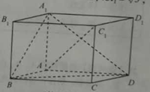
23. （本小题满分10）
已知一个口袋有m个白球，n个黑球（m,n ,n 2）,这些球除颜色外全部相同。现将口袋中的球随机的逐个取出，并放入如图所示的编号为1,2,3，……，m+n的抽屉内，其中第k次取球放入编号为k的抽屉（k=1,2,3，……，m+n）.
（1）试求编号为2的抽屉内放的是黑球的概率p;
（2）随机变量x表示最后一个取出的黑球所在抽屉编号的倒数，E(x)是x的数学期望，证明

